Персональные данные выпускника

Ф.И.О: Филонова Доминика Сергеевна | 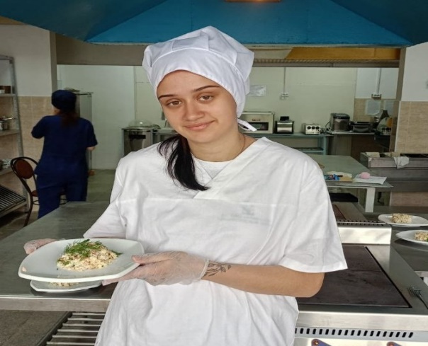
Дата рождения: 01.11.2006

Город: Свердловская область, г. Богданович

Телефон: +79920063157
Почта: f.dominika@mail.ru

Образовательное учреждение:
ГАПОУ СО «Богдановичский политехникум»
Специальность: 43.01.09 «Повар, кондитер»
Квалификация: Повар, кондитер

Тип деятельности, которым вы хотели бы заниматься:
Продолжение учёбы, работа по профессии

Достижения:
- Турслёт среди кадет и студентов ГАПОУ СО «Богдановичский политехникум» - командное 3 место;
- Конкурс «Кулинарный поединок» - 2 место;
- Конкурс «Зарница 2.0» - командное 2 место.

Способности и навыки:
- Контроль качества сырья, расчёт пропорций ингредиентов;
- Работа с профессиональным оборудованием;
- Физическая выносливость; Стрессоустойчивость;
- Умение работать в команде.

Дополнительные сведения:
Производственную практику проходила в столовой Богдановичского ОАО «Огнеупоры».

Жизненное кредо:
«Не отступай- победа любит тех, кто не сдаётся».

